***PRODUÇÃO DE HIDROGÊNIO VERDE A PARTIR DE EÓLICA OFFSHORE: POTENCIAL DE PROJETOS NO BRASIL***

Rodrigo Calili, Pontifícia Universidade Católica do Rio de Janeiro, +55 21 992017170, [calili@puc-rio.br](mailto:calili@puc-rio.br)

João Azevedo, Pontifícia Universidade Católica do Rio de Janeiro, +55 21 999459890, [joao.hpa@hotmail.com](mailto:joao.hpa@hotmail.com)

Edmar de Almeida, Pontifícia Universidade Católica do Rio de Janeiro, +55 21 981049352, [edmar@puc-rio.br](mailto:edmar@puc-rio.br)

Eloi F. y Fernandez, Pontifícia Universidade Católica do Rio de Janeiro, +55 21 992220101, [eloi@puc-rio.br](mailto:eloi@puc-rio.br)

**Overview**

O Brasil, devido à sua extensa costa e vantajosas condições de vento, está em uma posição privilegiada para se tornar uma potência na produção de energia eólica *offshore*, capitalizando os benefícios que essa indústria pode proporcionar. Ademais, a expansão das energias renováveis faz parte também do compromisso brasileiro no âmbito do Acordo de Paris, que tem por objetivo de reduzir as emissões de gases de efeito estufa e limitar o aumento da temperatura global do planeta.

Se devidamente aproveitada, a geração elétrica a partir das eólicas *offshore* traz uma oportunidade para o país produzir hidrogênio verde (H2 verde), que poderia ser consumido no mercado doméstico, mas também exportado para outros países. Assim, tem-se a oportunidade de aumentar competividade da indústria brasileira e criar oportunidades de negócios no Brasil e no exterior.

O objetivo deste artigo é mapear as áreas com maior potencial para projetos de produção de hidrogênio verde com a eletricidade gerada a partir de usinas eólicas *offshore* no Brasil. Esta análise foi feita para as regiões de maior potencial de geração de energia eólica *offshore* no País, as regiões Nordeste, Sudeste e Sul. Neste artigo, serão apresentados os resultados desta avaliação para região Nordeste.

Estes resultados constam do trabalho realizado por estes autores para Confederação Nacional da Indústria em 2023; para maiores detalhes, consultar CNI (2023).

**Metodologia**

O primeiro passo para se fazer o mapeamento definido no objetivo deste trabalho, é considerar o potencial de eólica *offshore* e a demanda por hidrogênio, tanto para o mercado externo como para o interno. Para tanto, primeiramente, foi feita a estimativa do potencial técnico[1] para produção de energia eólica *offshore* no Brasil (CNI, 2023). Em seguida, são mapeados os portos que possam oferecer infraestrutura necessária para se criar um modelo de negócios sustentável para cadeia de produção do H2 verde a partir da eólica *offshore*; estes seriam *hubs* para a produção de H2 verde no Brasil, conforme definido em CNI (2022). Por fim, são mapeados os locais onde se encontram os projetos de eólica *offshore* com pedido de licenciamento ambiental, conforme listado em Ibama (2023). Todas estas informações são georreferenciadas e avaliadas em mapas gerados para as três regiões supracitadas, sendo apresentada na seção seguinte o caso do Nordeste brasileiro, especificamente a região próxima ao porto de Pecém, no estado Ceará.

**Resultados**

Na Região Nordeste, estão as áreas com maiores potenciais de geração de energia eólica *offshore* no Brasil, principalmente nos estados do Rio Grande do Norte, Ceará, Piauí e uma parte do Maranhão. Essa região também possui um forte potencial solar fotovoltaico e eólico *on shore*, tendo ainda muitas áreas a serem exploradas.

Para o investidor, é necessário que haja viabilidade econômica para investimento nesses projetos e um dos fatores que mais pesam nesta decisão é o fator capacidade médio anual da produção de energia eólica. Assim, locais com a melhor constância de ventos e a possibilidade de diminuição de custos com infraestrutura e logística, por exemplo, podem ser pontos que levem a uma maior rentabilidade do projeto no longo prazo.

Devido sua posição geográfica, a principal vocação da Região Nordeste para produção de hidrogênio verde e seus derivados seria principalmente para exportação. Por exemplo, a distância entre o Porto do Pecém e o Porto de Rotterdam na Holanda está próximo de 7.500 km, resultando em um transporte de navio por nove dias. Além disso, mecanismos de financiamento como o H2Global, por exemplo, que já iniciou os pedidos de propostas para importação de amônia verde, e-metanol e e-SAF para a Europa, podem viabilizar tais projetos.

Pela análise dos dados do Ibama, existem cerca de 35 empreendimentos de eólica *offshore* com pedidos de licenciamento na costa desta região, sendo que a maioria, 21 deles, estão concentrados na costa do estado do Ceará, o que pode tornar o Porto de Pecém um *hub* para a produção do H2 verde a partir da eólica *offshore*.

É observado na figura abaixo que há uma grande área potencial para eólica *offshore* próximo do Porto do Pecém. Apesar disso, apenas dois dos três empreendimentos com pedidos de licenciamento devem conseguir a cessão de área, pois há sobreposição em três deles. Mesmo assim, há uma grande área ainda sem pedido de licenciamento com grande potencial para geração eólica *offshore* nesta região.

Pelo seu desenvolvimento industrial nesta região, este porto está sendo chamado de Complexo Industrial e Portuário do Pecém (CIPP) e possui a Zona de Processamento de Exportação (ZPE) Ceará, com incentivos administrativos, fiscais e cambiais para indústrias exportadoras. Além da localização favorável, os incentivos tributários e o grande potencial de geração de energia renovável constituem vantagens competitivas importantes para o desenvolvimento de um *hub* de H2 no Ceará.

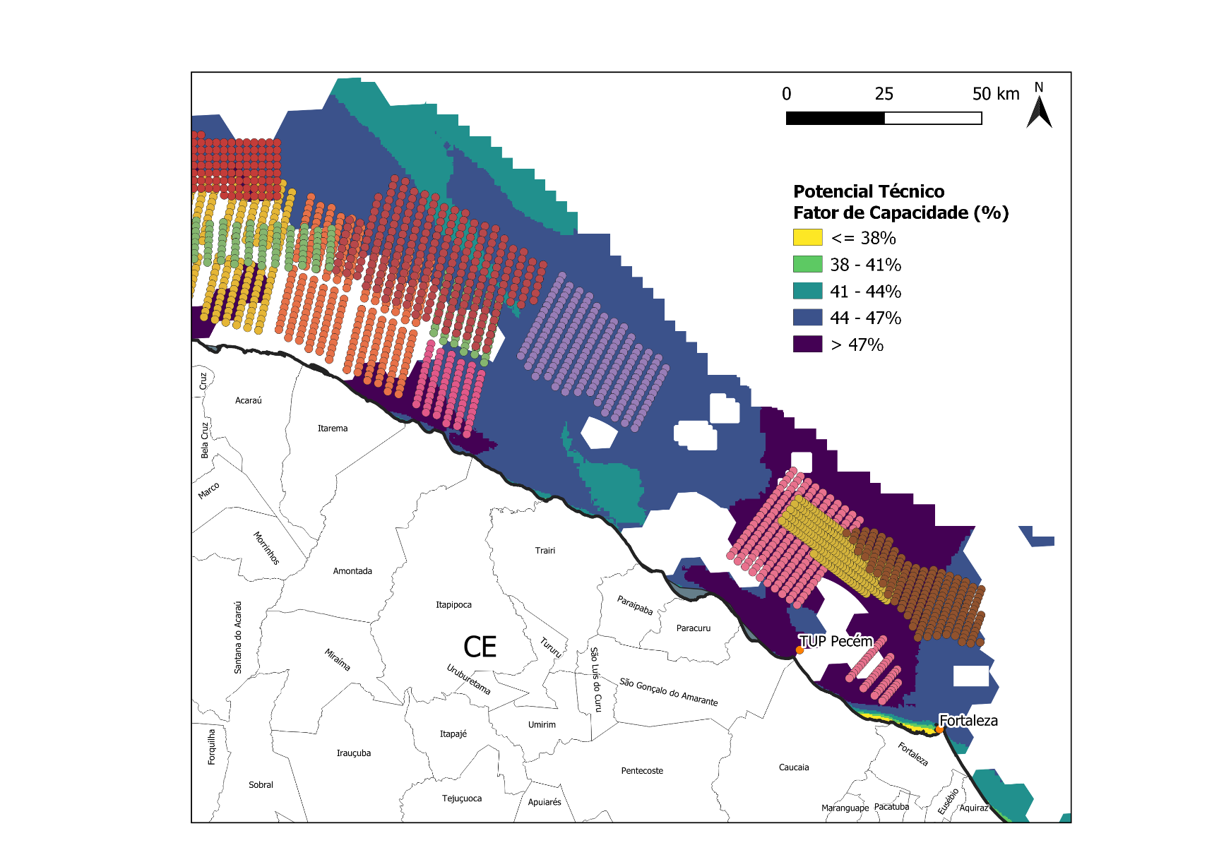

**Conclusões**

Neste artigo foi proposta uma metodologia para se mapear as áreas com maior potencial para projetos de produção de hidrogênio verde com a eletricidade gerada a partir de usinas eólicas *offshore*. Foram apresentados os resultados desta avaliação para região Nordeste, especificamente para a área próxima ao porto de Pecém que tem as características necessárias para se tornar um *hub* de H2 verde no País.

Esta metodologia foi também aplicada a outras áreas costeiras da região Nordeste, em estados como Rio Grande do Norte e Piauí, bem como nas regiões Sudeste e Sul, como pode ser visto em CNI (2023).

**Referências**

CONFEDERAÇÃO NACIONAL DA INDÚSTRIA - CNI. Hidrogênio sustentável: perspectivas e potencial para a indústria brasileira. Brasília: CNI, 2022. ISBN 978-65-86075-53-3.

CONFEDERAÇÃO NACIONAL DA INDÚSTRIA - CNI. Oportunidades e Desafios para Geração Eólica *Offshore* no Brasil e a Produção de Hidrogênio Verde: CNI, 2023. ISBN 978-85-7957-305-7.

INSTITUTO BRASILEIRO DO MEIO AMBIENTE E DOS RECURSOS NATURAIS RENOVÁVEIS – IBAMA. Complexos eólicos *offshore*: projetos com processos de licenciamento ambiental abertos no Ibama. Acesso em: 24 mar. 2023. Disponível em: https://www.gov.br/ibama/pt-br/assuntos/laf/consultas/arquivos/20230328_Usinas_Eolicas_*Offshore*_reduzido.pdf. Acesso em: 16 jul. 2023.

**Agradecimentos**

Os autores agradecem à Confederação Nacional da Indústria (CNI) e ao Instituo de Energia da PUC-Rio (IE-PUC) pelo suporte financeiro para que este trabalho fosse realizado.

1. O potencial técnico considera apenas as áreas que não tenham restrições ambientais (áreas prioritárias para conservação da biodiversidade) ou econômicas (áreas que tenham exploração de petróleo, por exemplo).